OLYMP
Olympskí bohovia boli v gréckej mytológii hlavnými bohmi gréckeho panteónu, sídliacimi na vrchu Olymp. V rôznych obdobiach, bolo až 17 bohov považovaných za olympských, ale nikdy nie viac ako dvanásť naraz. Preto boli nazývaní aj „dodekatheon“. Zeus, Héra, Poseidón, Áres, Hermes, Hefaistos, Afrodita, Aténa, Apolón a Artemis boli vždy považovaní za olympských bohov. Héba, Hélios, Hestia, Demeter, Dionýzos, Hádes a Persefona sa postupne menili a dopĺňali dvanástku.
- Zeus (rím. Jupiter) je najmocnejší spomedzi všetkých bohov, vládca Olympu, boh počasia (boh hromu a blesku), pripisuje sa mu veľké množstvo ľúbostných pletiek.
- Poseidón (rím. Neptún) spolu s Hádom, sú dvaja najvyššie postavení bohovia po Diovi, je to boh oceánov, vôd a morí vládnuci nad vlnami, vyvolávajúci búrky a spôsobujúci, že na Zemi vyvierajú pramene. Často je zobrazovaný s trojzubcom v sprievode morských nýmf, niekedy aj v spoločnosti jeho syna, morského boha Tritóna, zobrazovaného ako poločlovek-poloryba, voziaceho sa na delfínovi a trúbiaceho na zakrivenej mušli.
- Hádes (rím. Dis) spolu s Poseidónom, sú dvaja najvyššie postavení bohovia po Diovi, boh smrti a pán podsvetia.
- Héra (rím. Juno) je manželkou Dia, bohyňa manželstva a rodiny, materstva a pôrodu, a tiež obetovania a manželskej vernosti.
- Afrodíta (rím. Venuša) je bohyňa zmyselnej lásky, vonkajšej krásy a príťažlivosti. Hoci sa vydala za Hefaista, krivého boha ohňa a kováčstva, mala veľa ľúbostných pletiek, najmä s bohom vojny Áresom. Okrem toho sa zaľúbila do krásavca Adonisa a do obyčajného pastiera Anchisa. Podľa tradície sa zrodila na Cypre z morskej peny.
- Apollón je bohom svetla, tanca, hudby, lukostreľby a úsudku či zdravia, hojenia a medicíny. Jeho palica navrchu ozdobená krídlami a ovinutá dvoma hadmi je dodnes symbolom lekárstva. Je tiež patrónom povolaní, kde ľudia tvoria v božskom nadšení a vytržení (básnici, hudobníci, veštci). Je tiež ochranca života a poriadku, vzor mužskej krásy. Ako ochranca umení stojí na čele Múz. V starogréckom každodennom živote mali značný vplyv jeho svätyne, hlavne veštiareň v Delfách.
- Áres (rím. Mars) je boh vojny, krviprelievania, násilia a tiež hrdinov, sám sa často zúčastňoval bojov medzi smrteľníkmi.
- Artemis (rím. Diana) je bohyňa lovu, zvierat, plodnosti a cudnosti. Je považovaná za panenskú vládkyňu prírody a ochrankyňu svadby. je zobrazovaná ako lovkyňa sa lukom v ruke v sprievode lesných nýmf a zveri, hlavne jeleňa.
- Aténa je bohyňa umení, vnútornej krásy, vzdelania a strategicky vedenej spravodlivej vojny, ochrankyňa mestského štátu, hlavne Atén. Je považovaná za darkyňu remesiel, vied a múdrosti. Podľa tradície sa narodila tak, že vyskočila dospelá a ozbrojená Diovi z čela.
- Demeter (rím. Ceres) je bohyňou zeme, plodnosti, kvetov a rastlín, poľnohospodárstva a roľníctva. Je matkou Persefony, manželky boha podsvetia Háda, podľa legendy práve ona sa postarala o striedanie sa ročných období.
- Dionýzos (rím. Bakchus) je najmladší z bohov panteónu, je bohom divadla, opitosti, roztopašnosti a vína. Svojou náklonnosťou k veseliu a družnosti zbavoval ľudí starostí, a preto sa stal symbolom radosti a života. Často je zobrazovaní v spoločnosti satyrov, lesných démonov či tancujúc s lesnými nymfami.
- Héba je bohyňou večnej mladosti a služobníkov.
- Héfaistos (rím. Vulkán) je bohom ohňa, zručnosti, remeselníkov (hlavne kováčstva) a zbraní. Je to kováč bohov, vyrábal pre nich zbrane.
- Hélios je bohom slnka, jeho zosobnením. Podľa tradície obchádzal nebeskú klenbu na ligotavom voze ťahanom štovrzáprahom. Je bratom bohyne mesiaca Selény.
- Hermes (rím. Merkur) je bohom cestovania, pastierov a stád, neskôr aj zlodejov, obchodníkov, rečníkov a pútnikov, útechy a zmierení, patrón výrečnosti a hudby. Taktiež sprevádzal duše mŕtvych do podsvetia. Je tiež poslom bohov. Je najobratnejší a najľstivejší z olympských bohov.
- Hestia je bohyňou blaha a domáceho krbu - domova, rodiny a ohniska, bola považovaná za najláskavejšiu z bohov.
- Persefona (rím. Proserpina) je bohyňou podsvetia, smrti, niekedy chápaná ako symbol obilia a žatvy.

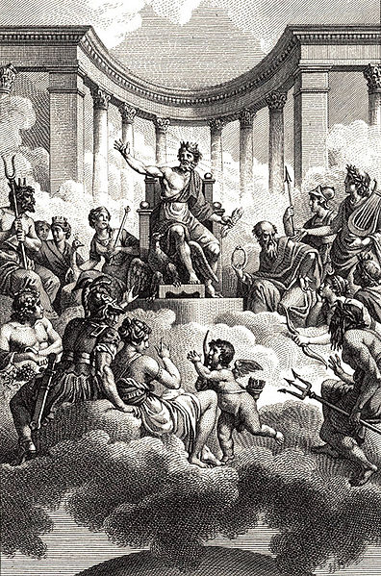

Olimpijskí bohovia

